本模板中只对规定了论文的主要，格式要参见学校统一下发文档。
提示：论文的内容要求是一个参考，不强制要求所有学生的论文内容编排都必须和要求的一模一样，可以适当根据自己的系统情况进行调整，但大体应该按此模版完成。
正文部分（绪论+主体+结论）要超过1万字。

摘 要
摘要部分不是一定要分成五个部分，要求的内容包含在内就可以，指导教师可以自己把握。

本部分字数要求500-600字，内容可以包括以下几方面的内容：一是课题相关技术的发展情况、背景和研究工作的目的；二是本系统的功能和特点；三是本文研究的主要内容和实验结果、最终结论；四是本系统所使用的关键技术和实验方法；五是本系统的优势或改进等。

关键词：选择3-5个可以最有代表性的词。关键词不宜过长（一般不超过5个字）。关键词最好不用英文缩写的形式，应全部中文。

Abstract
英文摘要应与中文摘要一致，并要符合英语语法，语句通顺，文字流畅。语态一般用现在时，以第三人称语气，不能出现感叹词。
Based on PSTN, the remote control of home appliances can be achieved. Compared to the conventional ways, such as radio remote control, wired remote control, infrared and ultrasound remote control, PSTN remote control has a certain degree of superiority: no special wiring is needed; radio frequency resources are not occupied; and electromagnetic pollution are avoided. At the same time, based on the fact that telephone lines are joined into a network, PSTN remote control can take full advantage of the existing telephone network, control remote distance across the provinces and the cities, and provide wide range of applications.

Keywords: PSTN; DTMF; Voice Prompts; Remote Control

目 录

摘 要 I
Abstract II
绪 论 2
1 系统分析 3
1.1 可行性分析 3
1.2 需求分析 4
1.3 用例建模 4
2 系统设计 5
2.1 系统功能设计 5
2.1.1 XXXX模块 （每个模块的功能介绍和说明） 5
2.1.2 XXX模块 5
2.2 逻辑结构设计 5
2.3 数据库设计 6
2.3.1 概念结构设计 6
2.3.2 物理结构设计 7
3 系统实现 8
3.1 开发环境介绍 8
3.2 系统框架 8
举例： 12
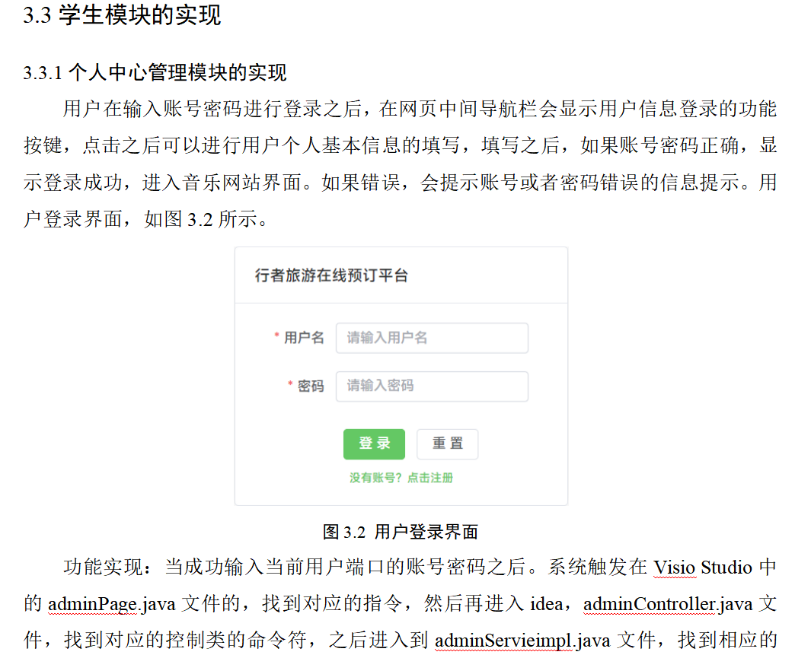 12
4 系统测试 15
4.1 用户功能测试 15
4.2 管理员功能测试 15
结 论 17
致 谢 18
参考文献 19

绪 论
要求：
- 采用书面语言撰写，不允许出现“我”、“我们”等字样。
- 绪论部分要求至少写2页，内容包括以下几个方面的内容：
- 本文的研究背景
- 本文的研究目的、意义、范围、设想以及研究方法
- 相关系统或相关技术在国内外的研究现状
- 论文结构介绍
- 绪论中可以引用参考文献，但是不超过5个
- 绪论内容逻辑要清晰，语句通顺，不要与摘要雷同

正文中的标题（除一级二级三级标题外）格式为：
1. ****
（1）*******
① *******
a ******

1 系统分析

1.1 可行性分析
可行性分析其实是任何一个项目都需要进行的一项工作。可行性分析是决定做还是不做，是衡量一个系统能够给业务管理所带来的哪些利益。
1.1.1经济可行性分析
评估所需技术是否已经存在或可开发，并给出相应的论证和依据。
举例：
随着网络的迅速发展，越来越多的(此处填写你的课题名称)与网络联系在一起，在与时俱进的同时，也减轻了用户的工作负担。如今的开发本系统所用到的(编程语言类型)技术已日趋成熟、稳定，在计算机领域被誉为是最有发展前景的技术之一，同时采用的(数据库类型)数据库，在这样的一个背景下，将(编程语言类型)这两种技术充分有效的结合在一起，开发一套(此处填写你的课题名称)，在技术上必定是可行并且高效的。
证券交易系统虽然需要一些时间对新系统进行熟悉，但是没有需求大量的培训，操作简单方便。不与现有软件冲突，用于良好的相容性和稳定性的操作系统。该系统极大地提高了对数据处理速度，并能够对数据进行方便的管理，而且可以大大缩小人力资源和工作用度的浪费。它还能够对查询效率相对的提高，而且还能够降低查询的错误率，并且对修改数据来说相对容易。
1.1.2技术可行性分析
对研究项目的经济成本和效益进行分析，包括预算、投资回报率、资源利用等方面。
举例：
经济可行性主要提出的是对项目成本效益分析，这个分析不仅是在经济上，更重要的社会效益上，即开发的这套系统，能否从实际意义上改善用户的工作效率、节省工作时间。在经济上，它需要预算出开发设计所需的投资是否适当；在社会效益上，需要考虑软件能否真正意义上的给用户带来一定的便捷与帮助。由于开发本系统是由个人独立完成设计的，因此不用花费大量经费，同时也可提高个人的实践动手能力。因此，本系统的开发不仅在经济效益上是可行的，在社会效益上也是有一定前景的。
1.1.3社会可行性分析
社会可行性涉及法律、道德、社会影响等社会因素。主要分享一下某一个行业的现状，存在什么问题，论文研究的内容对解决这些问题所带来的的新方法和新角度，以及分析一下是否从法律和道德等层面存在问题。

1.2 需求分析
描述系统的背景需求和各角色的需求（简写概述即可，描述有的需求需要在1.3.1用例图中体现）。

1.3 用例建模
上面的需求是客户语言描述的内容，需要将其规范化才能指导后续的设计与开发，需求规范化的手段是用例图，此处要求给出用例图和业务流程图。
用例图整个系统提供一张总体的用例图，分角色提供关键业务流程图。
1.3.1 用例图
如果系统比较复杂，例如分成前后台，则可以提供分开的用例图，但是原则上一个系统（例如都是管理系统仅角色不同）应该一个用例图。Xxx用例图，如图1.1所示。
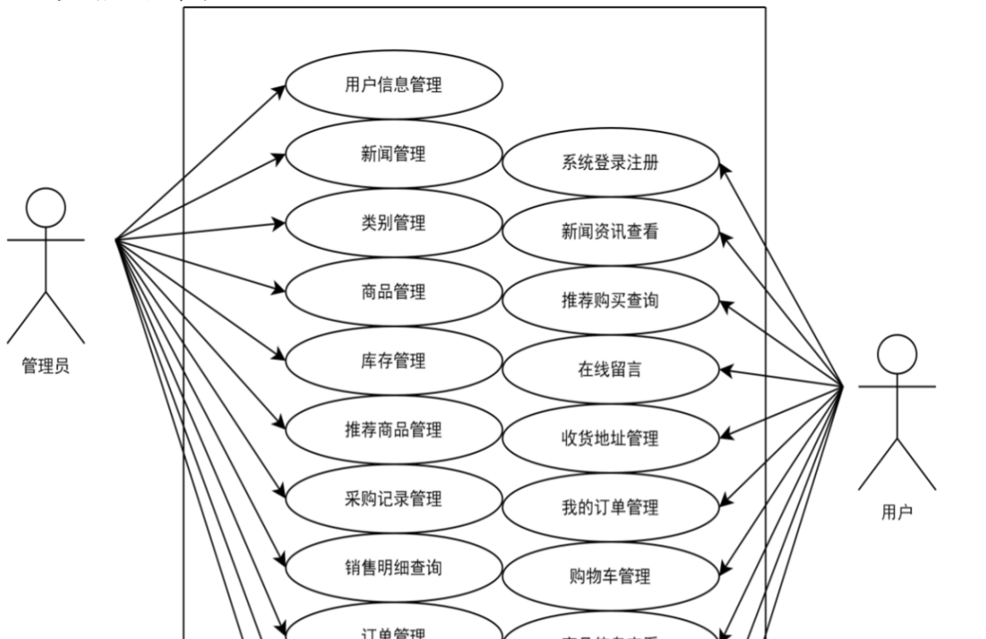
图1.1 xxx用例图

1.3.2 业务流程图
依据上述分析，系统核心业务流程图包含。。。。。。。（类似描述，大家自行发挥）
体检业务流程图，如图1.9所示。
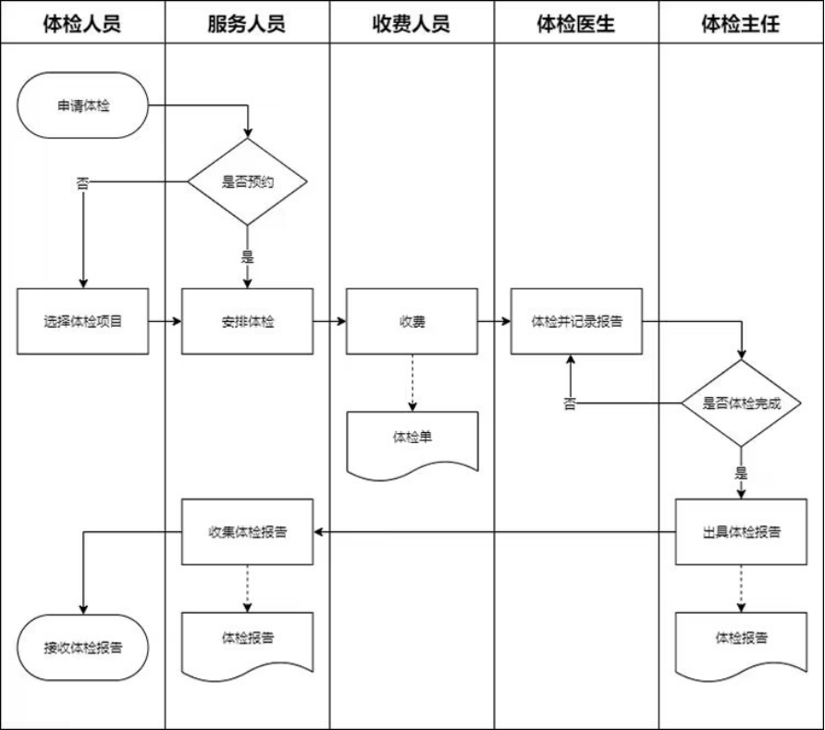

2 系统设计

2.1 系统功能设计
根据拆分后的功能需求，定义软件的功能结构。简单描述各功能模块及其之间的交互关系，如果系统有多种角色，角色有明显功能区分，可以按照角色划分。2.1节最后绘制工具如模块化图。

2.1.1 XXXX（角色名）模块 （每个模块的功能介绍和说明）
1. XXXX
2. XXXXX

2.1.2 XXX模块
1. XXXX
2. XXXX

XXXXX系统功能模块图，如图2.1所示（ 图不要分级太多，如果有较多模块可以合并成一个）。
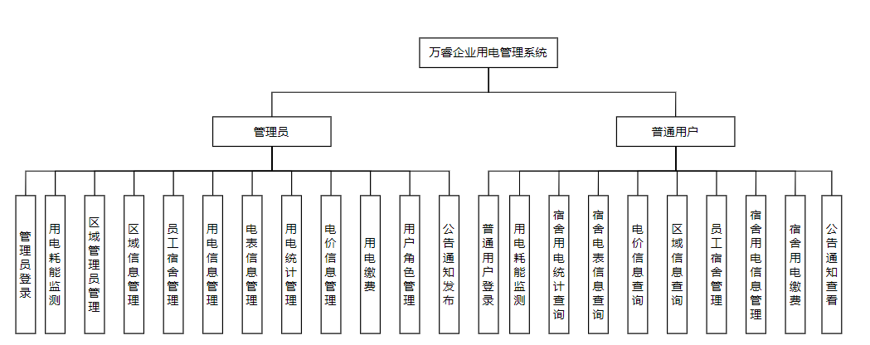
图2.1 万睿企业用电管理系统功能模块图

2.2 逻辑结构设计
系统逻辑结构图是用来描述系统内各组成部分之间的逻辑关系和数据流向，描述各个层主要组件或者模块的作用，采用的技术。分析并确定这些组件之间的数据流向和协作方式。
举例：
系统逻辑结构图，如图2.2所示。
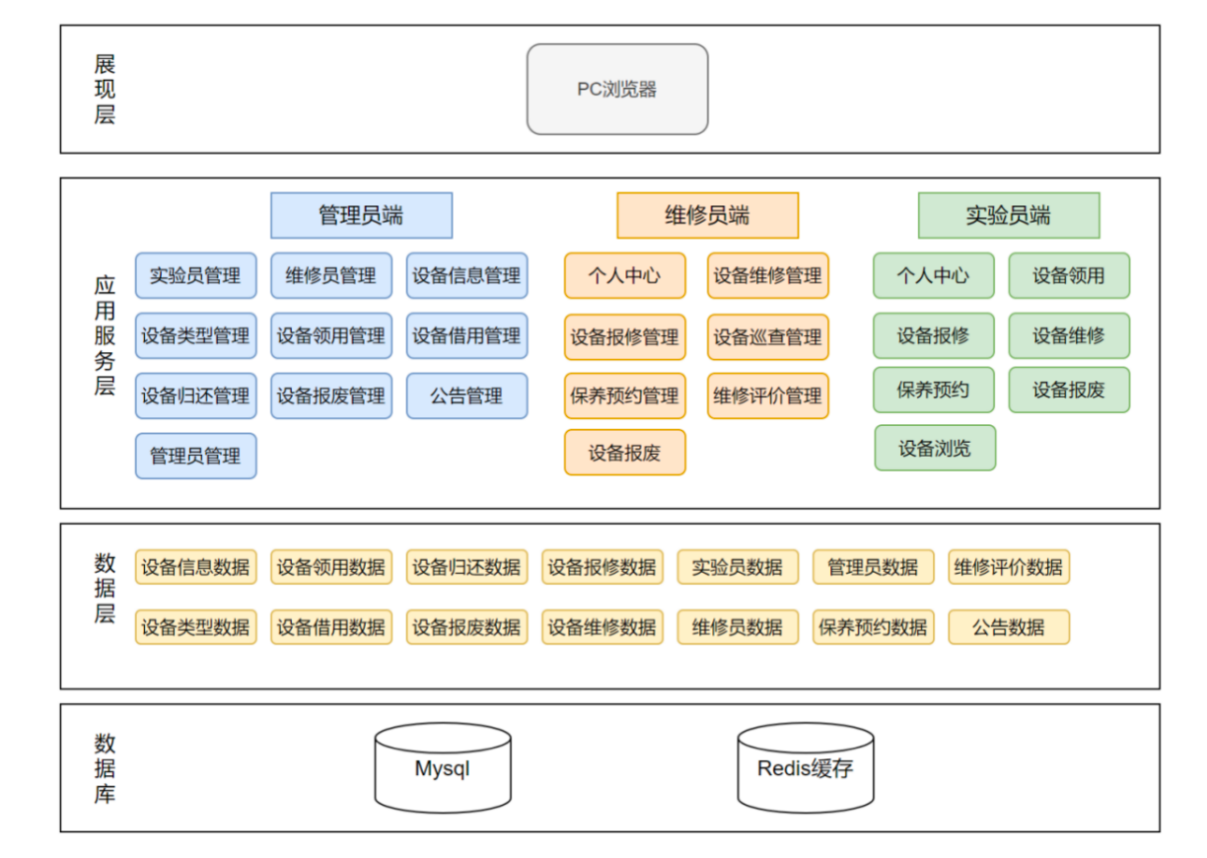
图2.2系统逻辑结构图

2.3 数据库设计

2.3.1 概念结构设计
******数据库E-R图，如图2.3所示（E-R图中应该绘制主要的实体及实体属性，注意实体和实体之间的关系，常见的关系包括1对多，M对N。注意不要把角色用例图和ER图混淆，例如管理员管理用户，这两个之间是没有实体关系的。部分实体和实体之间应该有一定关系，如果全是孤立的实体，就需要考虑系统需求调研和设计是否合理）。

2.3.2 物理结构设计
1. XXXX表（xxxxx）
(这里描述表的主要字段介绍，如果有外键需要特意说明,一般一个业务系统应大于等于7张表)
XXXX，如表2.1所示。（下表中，需要注意明确字段的数据类型，长度和主键，在是否为空上可以根据具体业务调整，可以为空的一般不会太多）。
表2.1 宿舍信息表dormitory
字段名 | 数据类型 | 长度 | 是否为空 | 是否主键 | 描述
dormitory_id | int | —— | 否 | 是 | 宿舍编号
building_number | varchar | 30 | 否 | 否 | 宿舍楼号
capacity | int | —— | 否 | 否 | 宿舍入住人数
floor_number | varchar | 30 | 否 | 否 | 宿舍楼层
room_number | int | 30 | 否 | 否 | 宿舍房间号
meter_id | varchar | 30 | 否 | 否 | 宿舍电表号

3 系统实现

3.1 开发环境介绍
对本系统所使用的开发环境做简单介绍，不能超过半页。

3.2 系统框架
3.2小节内容分三部分。第一部分先对系统使用的技术做总体介绍，介绍的技术需与后续内容对应上。第二部分为系统的工程目录结构图截图。第三部分为各个包文件的描述说明。
工程目录结构图截图要求：展开文件夹，核心文件均可见；截图要清晰，图片上的文字大小适中，并整体一致。
包文件说明部分要求：使用三线表对各包文件进行说明；注意各包中的文件应与工程目录结构图中一致。
注意，如果系统采用了前后端分离模式开发，需分别描述前后端工程目录结构以及包文件。
示例：提示示例只是说明大体的结构，不要照抄，也不代表示例写的特别好。
网云音乐管理系统采取并使用了SSM框架进行程序代码的开发，方便信息的保护。数据库方面使用了轻量级MySQL数据库，方便基本数据的操作，以及解决高并发时数据的操作，使用Vue框架^{[12]}进行前端代码的书写，界面美观且易于用户进行操作。系统工程目录结构图（如果是前后台分离或者APP项目涉及两个工程，都需要画出来，注意图不能有背景色），如图3.1所示。
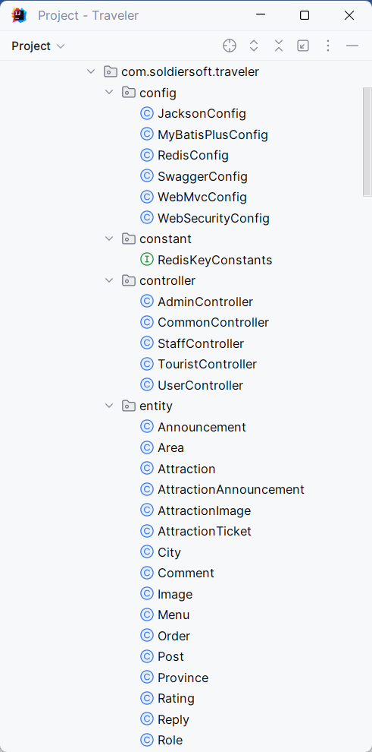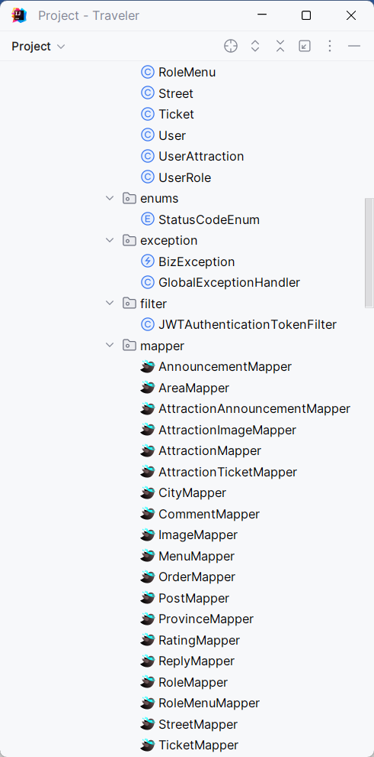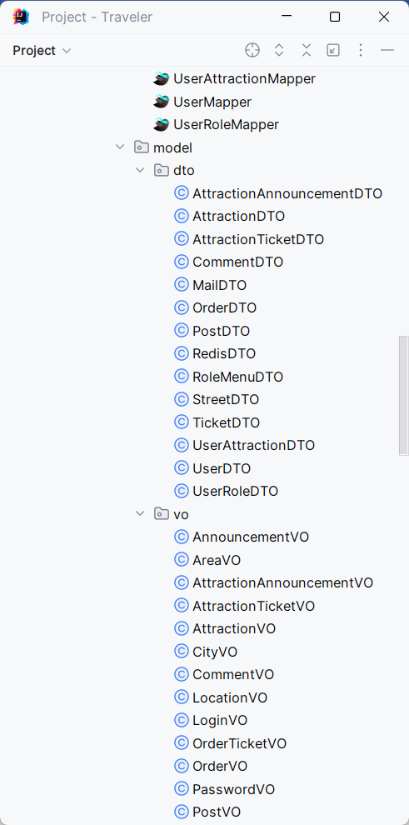
图3.1 工程目录结构图
下面各包介绍需要与3.1图中的包相匹配，如果包中文件较多，可以描述只介绍核心文件。
common包为系统中作用的请求反馈类。common包说明表，如表3.1所示。
表3.1 common包说明表
文件名 | 作用
ErrorMessage.java | 错误信息反馈类
FatalMessage.java | 失败信息反馈类
SuccessMessage.java | 成功信息反馈类
WarningMessage.java | 警告信息反馈类
config包为系统中作用的配置类。该包中配置了系统所需要的代码配置类工具。config包说明表，如表3.2所示。
表3.2 config包说明表
文件名 | 作用
WebCharacterEncodingFilter.java | 基础配置类
WebMvcConfig.java | 网端配置类
constant包为系统的常量类，constantr包说明表，如表3.3所示。
表3.3 constantr包说明表
文件名 | 作用
Constants.java | 系统常量类
controller包为支撑本系统的控制类。controller包说明表，如表3.4所示。

表3.4 controller包说明表
文件名 | 作用
AdminController.java | 用户信息控制类
CollectController.java | 信息收集控制类
CommentController.java | 评论信息控制类
ConsumerController.java | 顾客信息控制类
ListSongController.java | 歌单信息控制类
RankListController.java | 用户等级控制类
SingerController.java | 歌手信息控制类
SongController.java | 歌曲信息控制类
SongListController.java | 歌单信息控制类
Dao包为系统的数据库操作接口类，dao包说明表，如表3.5所示。
表3.5 dao包说明表
文件名 | 作用
AdminMapper.java | 用户信息数据库操作接口类
CollectMapper.java | 信息收集数据库操作接口类
CommentMapper.java | 评论信息数据库操作接口类
ConsumerMapper.java | 顾客信息数据库操作接口类
ListSongMapper.java | 歌单信息数据库操作接口类
RankListMapper.java | 用户等级数据库操作接口类
SingerMapper.java | 歌手信息数据库操作接口类
SongListMapper.java | 歌单信息数据库操作接口类
domain包为系统的实体类， domain包说明表，如表3.6所示。
表3.6 domain包说明表
文件名 | 作用
Admin.java | 用户信息实体类
Collect.java | 信息收集实体类
Comment.java | 评论信息实体类
Consumer.java | 顾客信息实体类
ListSong.java | 歌单信息实体类
RankList.java | 用户等级实体类
Singer.java | 歌手信息实体类
Song.java | 歌曲信息实体类
SongList.java | 歌单信息实体类
impl包为系统的数据库操作配置类， impl包说明表，如表3.7所示。
表3.7 impl包说明表
文件名 | 作用
AdminService.java | 用户信息操作配置类
CollectService.java | 信息收集操作配置类
CommentService.java | 评论信息操作配置类
ConsumerService.java | 顾客信息操作配置类
ListSongService.java | 歌单信息操作配置类
RankListService.java | 用户等级操作配置类
SingerService.java | 歌手信息操作配置类
SongListService.java | 歌曲信息操作配置类
SongService.java | 歌单信息操作配置类
mapper包为系统的辅助类，mapper包说明表，如表3.8所示。
表3.8 mapper包说明表
文件名 | 作用
ListSongMapper.xml | 用户信息操作映射文件
CollectMapper.xml | 信息收集操作映射文件
ConsumerMapper.xml | 评论信息操作映射文件
CommentMapper.xml | 顾客信息操作映射文件
AdminMapper.xml | 歌单信息操作映射文件
RankListMapper.xml | 用户等级操作映射文件
SingerMapper.xml | 歌手信息操作映射文件
SongListMapper.xml | 歌曲信息操作映射文件
SongMapper.xml | 歌单信息操作映射文件
第3章系统实现的最后部分为功能模块实现部分。本部分应该包括以下几个方面：对每一个功能模块进行详细介绍，软件功能模块详细设计是重点内容，一定要详细的写。
功能模块介绍须照应前面章节的功能模块图，按照模块图层次从左到右依次介绍各个功能模块。各功能模块不能遗漏，也不要出现重复介绍的情况。
每个功能模块详细设计的写法：首先写该模块的功能，然后写该模块的操作方法，接着放一个界面的截图，最后要用语言加代码（不能是成句、成段的代码）的方式详细介绍代码的实现过程，要说明使用的类、函数、变量等。【注：没有体现代码的说明为不合格。】
界面截图要清晰，图上文字大小尽量与正文一致，缩放时使用等比例缩放。截图时适当调整浏览器显示比例，不要出现整张截图上大片空白，而界面在其中却小小的看不清的情况。
功能实现部分，出现的类名称应与类包说明中的一致。
示例：提示示例只是说明大体的结构，不要照抄，也不代表示例写的特别好。

举例：


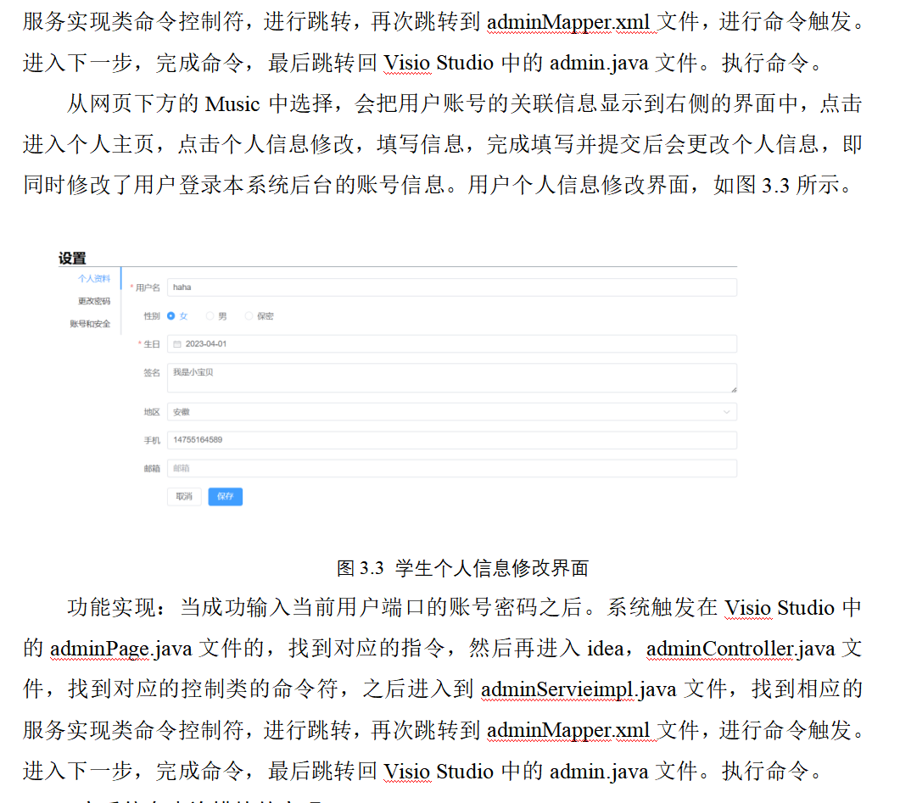
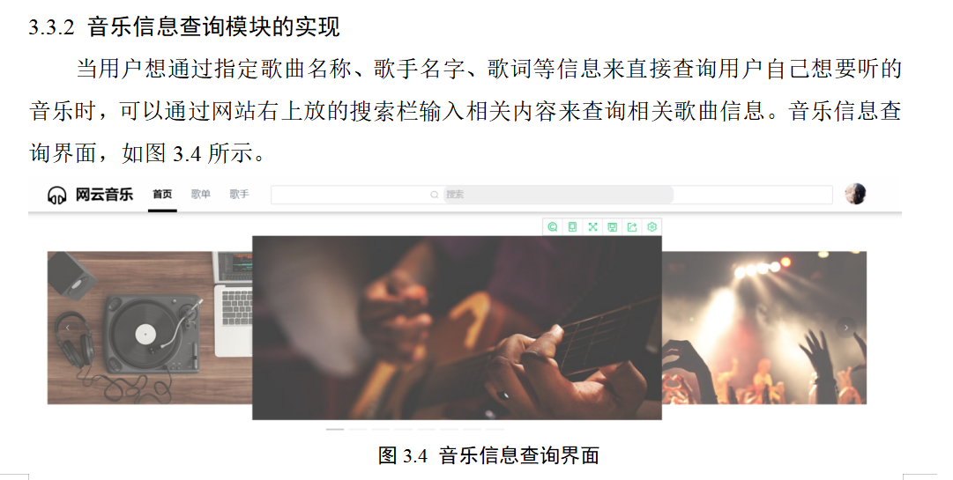
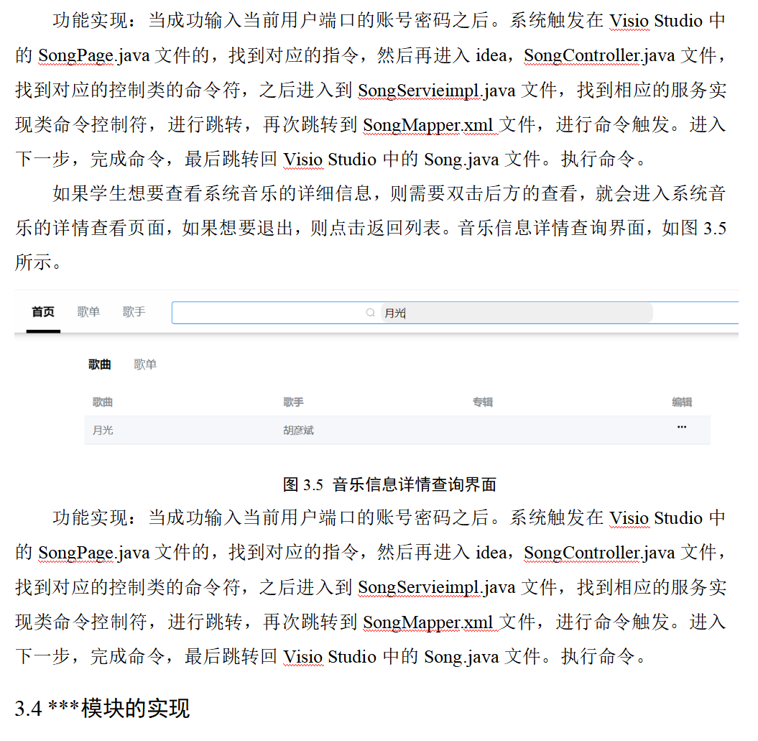

4 系统测试
本部分主要是系统的测试部分，根据系统不同的功能分别进行系统测试，可以根据角色分不同的小节测试。

4.1 用户功能测试
本部分应该包括用户主要功能的全部功能测试用例表。
举例：
登录功能测试用例表，如表4.1所示。
表4.1 登录功能测试用例表
测试编号 | 测试项 | 预置条件 | 测试步骤或数据 | 期望结果 | 实际结果
1 | 登录功能 | 用户已登录 | 输入用户名：张三  输入密码：1234 | 成功登录 | 成功登录
2
留言反馈功能测试用例表，如表4.2所示。
表4.2 留言反馈功能测试用例表
测试编号 | 测试项 | 预置条件 | 测试步骤或数据 | 期望结果 | 实际结果
1 | 留言反馈功能 | 用户已登录 | 点击留言反馈进行留言 | 留言反馈成功显示到留言反馈信息中 | 留言反馈成功显示到留言反馈信息中
2 | 评论周边功能 | 用户已登录 | 点击对应周边进行评论 | 评论成功显示在周边下方 | 评论成功显示在周边下方

4.2 管理员功能测试
本部分应该包括管理员功能的主要功能测试。

结 论
结论是毕业设计（论文）最终的、总体的概括性论述，应该准确、完整、明确、精练，需用“解决了什么问题”、“达到什么精度”、“测量的范围”等词语。如果不可能导出应有的结论，也可以没有结论而进行必要的讨论。可以在结论或讨论中提出建议，研究设想或仪器改进的意见、尚待解决的问题等。
结论置于正文最后一章之后，需另起页进行撰写，大约300字左右，结论中不允许出现第一人称和主观感情色彩的语言；不能引用参考文献。

致 谢
……必须写出指导教师的名字。

参考文献
要求近三年，至少15篇，至少1篇英文
[1] 陈光东，李东，马晋等．单片微型计算机原理与接口技术[M]．武汉：华中理工大学出版社，2009：35-41．
[2] 黄涛，李欣颐，刘越等．基于单片机的新型温湿度检测与控制系统设计[J]．廊坊师范学院学报(自然科学版)，2017，17(04)：36-39．
[3] 赵智超，吴铁峰．CMOS集成电路的主要特点及低功耗CMOS集成电路设计分析[J]．科技创业月刊，2017，30(13)：116-117．
[4] 冯熙昌．电子电话机集成电路手册[M]．北京：人民邮电出版社，1996：85-96．
[5] Tian J, Jiang H, Song W, et al. Novel time-frequency differential space-time modulation for multi-antenna OFDM systems1[J]. Journal of Systems Engineering and Electronics, 2006, 17(1):54-58.
[6] 刘小鲁．智能家居对中国未来家庭的影响[R]．宏观经济研究报告，2010．
[7] 李胜南．双音频电路在数据传输中的应用[N]．电子报，2010-09-16(5)．
[8] 旷亚和．基于LED的无线数据传输技术研究与设计实现[D]．大连：大连海事大学，2014：11-15．
参考文献按正文引用顺序列出，置于致谢之后，由另页开始。
（1）文献标识
正文中须标识参考文献编号，按出现顺序标识，置于所引内容最末句的右上角（上标）。文献编号用阿拉伯数字置于方括号“[ ]”中，如：×××××^{[1]}；×××××^{[4,5]}；×××××^{[6-8]}。当提及的参考文献为文中直接说明时，其序号应该与正文排齐，如“由文献[8，10～14]可知……”。
（2）书写格式
“参考文献”四字沿用一级标题格式；内容格式为小四号，宋体，两端对齐，行间距为固定值20磅；西文字体采用Times New Roman字体。
参考文献书写格式应符合GB7714－87《文后参考文献著录规则》。按引用顺序编排，文献编号顶格书写，加括号“[ ]”，其后空一格写作者名等内容。文字换行时与作者名第一个字对齐。常用参考文献编写规定如下：
[序号]□作者1，作者2，作者3等．文章题目[J]．学术刊物名，年，卷(期)：页码．
著作图书类文献，书写格式为：
[序号]□作者1，作者2．书名[M]．出版单位所在城市：出版单位，年份：页码．
翻译图书类文献，书写格式为：
1[序号]□作者．文章名[C]．出版地：出版单位，年份：页码．
学位论文类文献，书写格式为：
[序号]□作者．学位论文题目[D]．出版地：出版单位，年份：页码．
文献作者为多人时，一般只列出3名作者，不同作者姓名间用逗号相隔。外文姓名按国际惯例，将作者名的缩写置前，作者姓置后；学术刊物文献无卷号的可略去此项，直接写“年，(期)”。
参考文献（即引文出处）的类型以单字母方式标识，具体如下：M—专著 ，C—报告集， N—报纸文章， J—期刊文章，D—学位论文 R—报告， S—标准， P—专利。

